**Título: Análisis de Presupuesto.**

**¿Cuál es la necesidad o problema a resolver?**Revisar el comportamiento del uso de recursos financieros en los diferentes proyectos a lo largo del tiempo.

**¿Cuál es la propuesta para resolver esa necesidad o problema?**Se tiene una muestra de datos con la que se pretende mostrar la evolución y comportamiento del uso de los recursos a lo largo del tipo. Se presentará la información en MySQL y después se migrará a mongo para presentar la información.

**¿Cómo lo vas a hacer?**

Post work 1:

DIAGRAMA DE BASE DE DATOS.

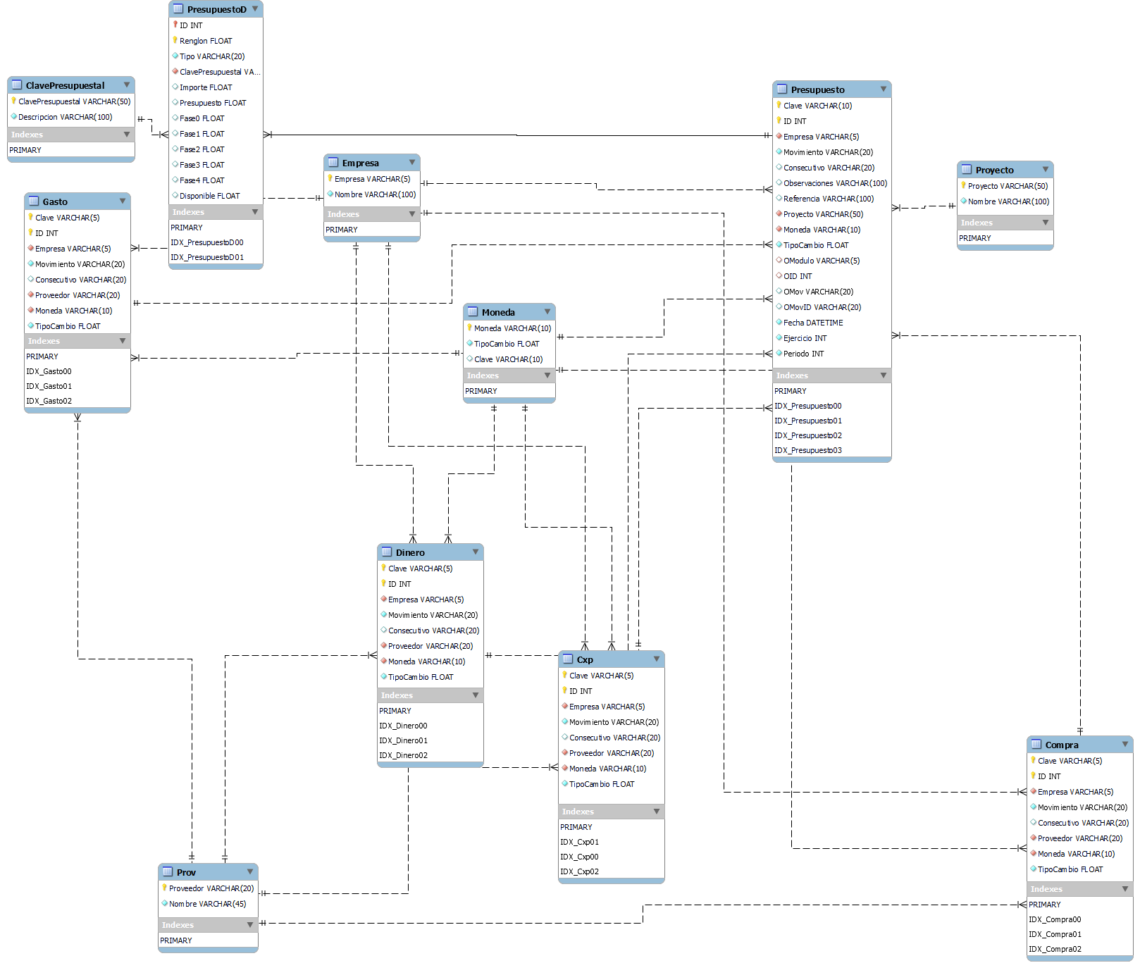

Define 5 preguntas que te interesen sobre la base de datos y escribe las consultas equivalentes (Proyecciones simples):

1. Listar las empresas involucradas en el presupuesto:  
   R: SELECT Empresa, Nombre FROM Empresa;
2. Cuántos ejercicios están involucrados en el presupuesto:  
   R: SELECT DISTINCT Ejercicio FROM Presupuesto
3. ¿Cuál es la Clave con el importe de asignación más grande?  
   R: SELECT d.clavepresupuestal FROM PresupuestoD d WHERE d.Tipo='Asignacion' ORDER BY Importe DESC LIMIT 1;
4. Cuál es el origen de los movimientos de presupuesto:  
   R: SELECT DISTINCT ifnull(OModulo, 'PPTO') Origen FROM presupuesto;
5. Cuántos registros existen para el ejercicio presupuestal 2022:  
   R: SELECT ppto.* FROM Presupuesto ppto WHERE ppto.Ejercicio=2022;

Post work 2: Añade al menos otras cinco preguntas que puedas realizar a la base de datos que definiste en el planteamiento de tu proyecto que apliquen los conceptos vistos durante la sesión.

Las preguntas deberás escribirlas en SQL como se hizo en el Postwork 1 para que las pruebas más adelante. Recuerda incluir el uso de: reconocimiento de patrones, funciones de agrupamiento, agrupamientos y subconsultas.

1. Listar el importe asignado de los ejercicios 2016 a 2021:  
   R: SELECT *, (SELECT sum(Importe) FROM PresupuestoD d WHERE d.ID=ppto.ID AND d.Clave=ppto.Clave) Importe FROM Presupuesto ppto WHERE pto.Movimiento!='Operacion' AND ppto.Ejercicio BETWEEN 2016 AND 2021;
2. Cuantos Registros son por Ajuste de tipo de cambio:  
   R: **SELECT** **count**(1) **FROM** Presupuesto ppto **WHERE** ppto.Referencia **LIKE** 'Ajuste TC%';
3. Cuál es el valor promedio disponible y disponible por periodo de los Ejercicios 2016 a 2021:  
   R: **SELECT** s.Ejercicio, s.Periodo, **avg**(s.DisponibleProm) DisponibleProm, **sum**(s.Disponible) Disponible

**FROM** (**SELECT** ppto.Ejercicio,

ppto.Periodo,

(**SELECT** **avg**(Disponible) **FROM** PresupuestoD d **WHERE** d.ID=ppto.ID **AND** d.Clave=ppto.Clave) DisponibleProm,

(**SELECT** **sum**(Disponible) **FROM** PresupuestoD d **WHERE** d.ID=ppto.ID **AND** d.Clave=ppto.Clave) DisponibleProm

**FROM** Presupuesto ppto

**WHERE** ppto.Ejercicio **BETWEEN** 2016 **AND** 2021) s

**GROUP** **BY** s.Ejercicio, s.Periodo;

1. De cada fase del presupuesto, cuál es el valor promedio, real y su diferencia por ejercicio de 2016 a 2021:  
   R: **SELECT** s.Ejercicio,

**sum**(s.Fase0) Fase0,

**avg**(s.PromFase0) PromFase0,

**sum**(s.Fase0)-**avg**(s.PromFase0) DiferenciaFase0,

**sum**(s.Fase1) Fase1,

**avg**(s.PromFase1) PromFase1,

**sum**(s.Fase1)-**avg**(s.PromFase1) DiferenciaFase1,

**sum**(s.Fase2) Fase2,

**avg**(s.PromFase2) PromFase2,

**sum**(s.Fase2)-**avg**(s.PromFase2) DiferenciaFase2,

**sum**(s.Fase3) Fase3,

**avg**(s.PromFase3) PromFase3,

**sum**(s.Fase3)-**avg**(s.PromFase3) DiferenciaFase3,

**sum**(s.Fase4) Fase4,

**avg**(s.PromFase4) PromFase4,

**sum**(s.Fase4)-**avg**(s.PromFase4) DiferenciaFase4,

**sum**(s.Disponible) Disponible,

**avg**(s.PromDisponible) Disponible,

**sum**(s.Disponible)-**avg**(s.PromDisponible) DiferenciaDisponible

**FROM** (**SELECT** ppto.Ejercicio,

(**SELECT** **sum**(Importe) **FROM** PresupuestoD d **WHERE** d.ID=ppto.ID **AND** d.Clave=ppto.Clave) Importe,

(**SELECT** **sum**(Presupuesto) **FROM** PresupuestoD d **WHERE** d.ID=ppto.ID **AND** d.Clave=ppto.Clave) Presupuesto,

(**SELECT** **sum**(Fase0) **FROM** PresupuestoD d **WHERE** d.ID=ppto.ID **AND** d.Clave=ppto.Clave) Fase0,

(**SELECT** **sum**(Fase1) **FROM** PresupuestoD d **WHERE** d.ID=ppto.ID **AND** d.Clave=ppto.Clave) Fase1,

(**SELECT** **sum**(Fase2) **FROM** PresupuestoD d **WHERE** d.ID=ppto.ID **AND** d.Clave=ppto.Clave) Fase2,

(**SELECT** **sum**(Fase3) **FROM** PresupuestoD d **WHERE** d.ID=ppto.ID **AND** d.Clave=ppto.Clave) Fase3,

(**SELECT** **sum**(Fase4) **FROM** PresupuestoD d **WHERE** d.ID=ppto.ID **AND** d.Clave=ppto.Clave) Fase4,

(**SELECT** **sum**(Disponible) **FROM** PresupuestoD d **WHERE** d.ID=ppto.ID **AND** d.Clave=ppto.Clave) Disponible,

(**SELECT** **avg**(Importe) **FROM** PresupuestoD d **WHERE** d.ID=ppto.ID **AND** d.Clave=ppto.Clave) PromImporte,

(**SELECT** **avg**(Presupuesto) **FROM** PresupuestoD d **WHERE** d.ID=ppto.ID **AND** d.Clave=ppto.Clave) PromPresupuesto,

(**SELECT** **avg**(Fase0) **FROM** PresupuestoD d **WHERE** d.ID=ppto.ID **AND** d.Clave=ppto.Clave) PromFase0,

(**SELECT** **avg**(Fase1) **FROM** PresupuestoD d **WHERE** d.ID=ppto.ID **AND** d.Clave=ppto.Clave) PromFase1,

(**SELECT** **avg**(Fase2) **FROM** PresupuestoD d **WHERE** d.ID=ppto.ID **AND** d.Clave=ppto.Clave) PromFase2,

(**SELECT** **avg**(Fase3) **FROM** PresupuestoD d **WHERE** d.ID=ppto.ID **AND** d.Clave=ppto.Clave) PromFase3,

(**SELECT** **avg**(Fase4) **FROM** PresupuestoD d **WHERE** d.ID=ppto.ID **AND** d.Clave=ppto.Clave) PromFase4,

(**SELECT** **avg**(Disponible) **FROM** PresupuestoD d **WHERE** d.ID=ppto.ID **AND** d.Clave=ppto.Clave) PromDisponible

**FROM** Presupuesto ppto

**WHERE** ppto.Ejercicio **BETWEEN** 2016 **AND** 2021) s

**GROUP** **BY** s.Ejercicio;  
5. Desplegar el estado de cada una de las fases (Importe, Valor Promedio y diferencia) por Empresa y Proyecto, incluir Disponible.  
R: **SELECT** s.Empresa, s.Proyecto,

**sum**(s.Fase0) Fase0,

**avg**(s.PromFase0) PromFase0,

**sum**(s.Fase0)-**avg**(s.PromFase0) DiferenciaFase0,

**sum**(s.Fase1) Fase1,

**avg**(s.PromFase1) PromFase1,

**sum**(s.Fase1)-**avg**(s.PromFase1) DiferenciaFase1,

**sum**(s.Fase2) Fase2,

**avg**(s.PromFase2) PromFase2,

**sum**(s.Fase2)-**avg**(s.PromFase2) DiferenciaFase2,

**sum**(s.Fase3) Fase3,

**avg**(s.PromFase3) PromFase3,

**sum**(s.Fase3)-**avg**(s.PromFase3) DiferenciaFase3,

**sum**(s.Fase4) Fase4,

**avg**(s.PromFase4) PromFase4,

**sum**(s.Fase4)-**avg**(s.PromFase4) DiferenciaFase4,

**sum**(s.Disponible) Disponible,

**avg**(s.PromDisponible) Disponible,

**sum**(s.Disponible)-**avg**(s.PromDisponible) DiferenciaDisponible

**FROM** (**SELECT** ppto.Empresa, ppto.Proyecto, ppto.Ejercicio,

(**SELECT** **sum**(Importe) **FROM** PresupuestoD d **WHERE** d.ID=ppto.ID **AND** d.Clave=ppto.Clave) Importe,

(**SELECT** **sum**(Presupuesto) **FROM** PresupuestoD d **WHERE** d.ID=ppto.ID **AND** d.Clave=ppto.Clave) Presupuesto,

(**SELECT** **sum**(Fase0) **FROM** PresupuestoD d **WHERE** d.ID=ppto.ID **AND** d.Clave=ppto.Clave) Fase0,

(**SELECT** **sum**(Fase1) **FROM** PresupuestoD d **WHERE** d.ID=ppto.ID **AND** d.Clave=ppto.Clave) Fase1,

(**SELECT** **sum**(Fase2) **FROM** PresupuestoD d **WHERE** d.ID=ppto.ID **AND** d.Clave=ppto.Clave) Fase2,

(**SELECT** **sum**(Fase3) **FROM** PresupuestoD d **WHERE** d.ID=ppto.ID **AND** d.Clave=ppto.Clave) Fase3,

(**SELECT** **sum**(Fase4) **FROM** PresupuestoD d **WHERE** d.ID=ppto.ID **AND** d.Clave=ppto.Clave) Fase4,

(**SELECT** **sum**(Disponible) **FROM** PresupuestoD d **WHERE** d.ID=ppto.ID **AND** d.Clave=ppto.Clave) Disponible,

(**SELECT** **avg**(Importe) **FROM** PresupuestoD d **WHERE** d.ID=ppto.ID **AND** d.Clave=ppto.Clave) PromImporte,

(**SELECT** **avg**(Presupuesto) **FROM** PresupuestoD d **WHERE** d.ID=ppto.ID **AND** d.Clave=ppto.Clave) PromPresupuesto,

(**SELECT** **avg**(Fase0) **FROM** PresupuestoD d **WHERE** d.ID=ppto.ID **AND** d.Clave=ppto.Clave) PromFase0,

(**SELECT** **avg**(Fase1) **FROM** PresupuestoD d **WHERE** d.ID=ppto.ID **AND** d.Clave=ppto.Clave) PromFase1,

(**SELECT** **avg**(Fase2) **FROM** PresupuestoD d **WHERE** d.ID=ppto.ID **AND** d.Clave=ppto.Clave) PromFase2,

(**SELECT** **avg**(Fase3) **FROM** PresupuestoD d **WHERE** d.ID=ppto.ID **AND** d.Clave=ppto.Clave) PromFase3,

(**SELECT** **avg**(Fase4) **FROM** PresupuestoD d **WHERE** d.ID=ppto.ID **AND** d.Clave=ppto.Clave) PromFase4,

(**SELECT** **avg**(Disponible) **FROM** PresupuestoD d **WHERE** d.ID=ppto.ID **AND** d.Clave=ppto.Clave) PromDisponible

**FROM** Presupuesto ppto

**WHERE** ppto.Ejercicio **BETWEEN** 2016 **AND** 2021) s

**GROUP** **BY** s.Empresa, s.Proyecto;

Post work 3:

Añade al menos otras cinco preguntas que puedas realizar a la base de datos que definiste en el planteamiento de tu proyecto que apliquen los conceptos vistos durante la sesión.

Recuerda incluir el uso de: llaves primarias, tipos de relaciones, relación de tablas mediante joins y creación de vistas.

1. Crea al menos 5 vistas de preguntas más complejas a lo que has trabajado durante el curso.

R: Se replantearán las consultas de la sección anterior para optimizar los tiempos de respuesta.

1. Listar el importe asignado de los ejercicios 2016 a 2021:   
   R: **select** ppto.ID, ppto.Empresa, ppto.Movimiento, ppto.Consecutivo, ppto.Fecha, **sum**(pptoD.Importe) Importe

**from** Presupuesto ppto

**left** **join** PresupuestoD pptoD **on** ppto.Clave=pptoD.Clave **and** ppto.ID=pptoD.ID

**where** ppto.Movimiento!='Operacion' **and** ppto.Ejercicio **between** 2016 **and** 2021

**group** **by** ppto.ID, ppto.Empresa, ppto.Movimiento, ppto.Consecutivo, ppto.Fecha

1. Obtener el importe Promedio y asignado por periodo del ejercicio 2021:  
   R: **select** ppto.Periodo, **sum**(pptoD.Importe) Importe, **avg**(pptoD.Importe) PromImporte, **sum**(pptoD.Importe)-**avg**(pptoD.Importe) Diferencia

**from** Presupuesto ppto

**left** **join** PresupuestoD pptoD **on** ppto.Clave=pptoD.Clave **and** ppto.ID=pptoD.ID

**where** ppto.Movimiento!='Operacion' **and** ppto.Ejercicio= 2021

**group** **by** ppto.Periodo;

1. Desplegar el Importe real y promedio de cada fase del presupuesto por clave presupuestal:  
   R: **select** d.ClavePresupuestal,

**sum**(d.Fase0) Fase0, **avg**(d.Fase0) PromFase0, **sum**(d.Fase0)-**avg**(d.Fase0) DiferenciaFase0,

**sum**(d.Fase1) Fase1, **avg**(d.Fase1) PromFase1, **sum**(d.Fase1)-**avg**(d.Fase1) DiferenciaFase1,

**sum**(d.Fase2) Fase2, **avg**(d.Fase2) PromFase2, **sum**(d.Fase2)-**avg**(d.Fase2) DiferenciaFase2,

**sum**(d.Fase3) Fase3, **avg**(d.Fase3) PromFase3, **sum**(d.Fase3)-**avg**(d.Fase3) DiferenciaFase3,

**sum**(d.Fase4) Fase4, **avg**(d.Fase4) PromFase4, **sum**(d.Fase4)-**avg**(d.Fase4) DiferenciaFase4,

**sum**(d.Disponible) Disponible, **avg**(d.Disponible) PromDisponible, **sum**(d.Disponible)-**avg**(d.Disponible) DiferenciaDisponible

**from** presupuesto p

**join** presupuestod d **on** d.Clave =p.Clave **and** d.ID =p.ID

**group** **by** d.ClavePresupuestal;

1. Mostrar el Estado Actual del Presupuesto por Empresa, Proyecto y ClavePresupuestal, se den incluir cada una de las fases, su promedio y diferencia:  
   R: **select** p.Empresa,

p.Proyecto,

d.ClavePresupuestal,

**sum**(d.Fase0) Fase0, **avg**(d.Fase0) PromFase0, **sum**(d.Fase0)-**avg**(d.Fase0) DiferenciaFase0,

**sum**(d.Fase1) Fase1, **avg**(d.Fase1) PromFase1, **sum**(d.Fase1)-**avg**(d.Fase1) DiferenciaFase1,

**sum**(d.Fase2) Fase2, **avg**(d.Fase2) PromFase2, **sum**(d.Fase2)-**avg**(d.Fase2) DiferenciaFase2,

**sum**(d.Fase3) Fase3, **avg**(d.Fase3) PromFase3, **sum**(d.Fase3)-**avg**(d.Fase3) DiferenciaFase3,

**sum**(d.Fase4) Fase4, **avg**(d.Fase4) PromFase4, **sum**(d.Fase4)-**avg**(d.Fase4) DiferenciaFase4,

**sum**(d.Disponible) Disponible, **avg**(d.Disponible) PromDisponible, **sum**(d.Disponible)-**avg**(d.Disponible) DiferenciaDisponible

**from** presupuesto p

**join** presupuestod d **on** d.Clave =p.Clave **and** d.ID =p.ID

**group** **by** p.Empresa, p.Proyecto, d.ClavePresupuestal;

1. Guardar en una vista la consulta anterior:  
   R: **create** **or** **replace** **view** EstatusPresupuesto

**as**

**select** p.Empresa,

p.Proyecto,

d.ClavePresupuestal,

**sum**(d.Fase0) Fase0, **avg**(d.Fase0) PromFase0, **sum**(d.Fase0)-**avg**(d.Fase0) DiferenciaFase0,

**sum**(d.Fase1) Fase1, **avg**(d.Fase1) PromFase1, **sum**(d.Fase1)-**avg**(d.Fase1) DiferenciaFase1,

**sum**(d.Fase2) Fase2, **avg**(d.Fase2) PromFase2, **sum**(d.Fase2)-**avg**(d.Fase2) DiferenciaFase2,

**sum**(d.Fase3) Fase3, **avg**(d.Fase3) PromFase3, **sum**(d.Fase3)-**avg**(d.Fase3) DiferenciaFase3,

**sum**(d.Fase4) Fase4, **avg**(d.Fase4) PromFase4, **sum**(d.Fase4)-**avg**(d.Fase4) DiferenciaFase4,

**sum**(d.Disponible) Disponible, **avg**(d.Disponible) PromDisponible, **sum**(d.Disponible)-**avg**(d.Disponible) DiferenciaDisponible

**from** presupuesto p

**join** presupuestod d **on** d.Clave =p.Clave **and** d.ID =p.ID

**group** **by** p.Empresa, p.Proyecto, d.ClavePresupuestal;

Postwork 4: Instalar localmente la base de datos.

Se instaló correctamente MySQL Workbench y también DBeaver para poder interactuar con MySQL. 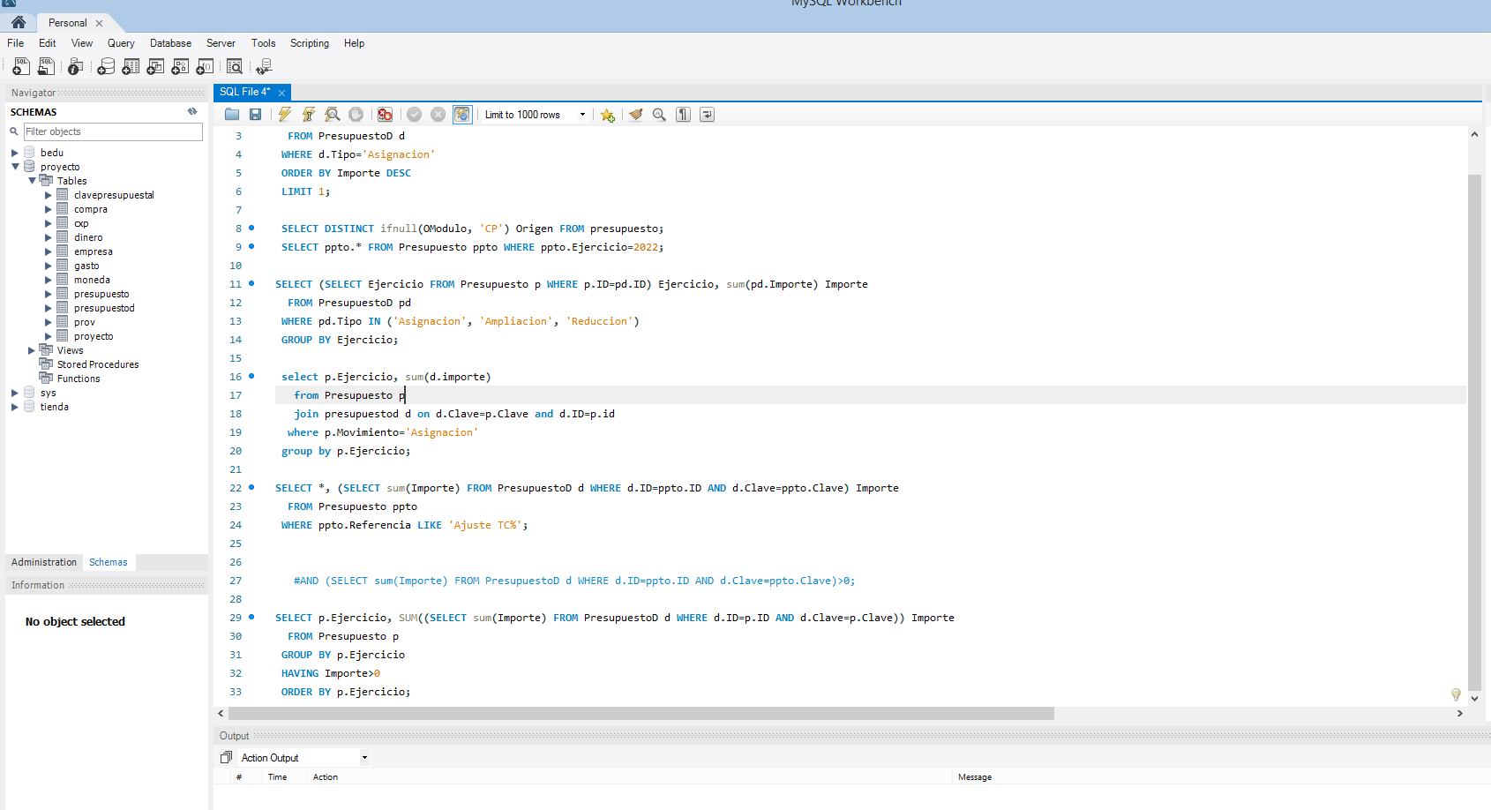

Consultas en MongoDB

1. Listar las empresas involucradas en el presupuesto: **PptoEmpresaNombre**[{$group: {

_id: '$Empresa',

Cuantos: {

$count: {}

}

}}, {$addFields: {

Empresa: '$_id'

}}, {$project: {

_id: 0,

Empresa: 1

}}, {$match: {

Empresa: {

$ne: null

}

}}, {$sort: {

Empresa: 1

}}, {$lookup: {

from: 'Empresa',

localField: 'Empresa',

foreignField: 'Empresa',

as: 'EmpresaArr'

}}, {$unwind: {

path: '$EmpresaArr',

preserveNullAndEmptyArrays: true

}}, {$addFields: {

EmpresaNombre: '$EmpresaArr.Nombre'

}}, {$project: {

Empresa: 1,

EmpresaNombre: 1

}}]

1. Cuántos ejercicios están involucrados en el presupuesto: **PptoEjercicio**  
   [{$group: {

_id: '$Ejercicio',

Cuantos: {

$count: {}

}

}}, {$addFields: {

Ejercicio: '$_id'

}}, {$project: {

Ejercicio: 1,

_id: 0

}}, {$match: {

Ejercicio: {

$ne: null

}

}}, {$sort: {

Ejercicio: 1

}}]

1. ¿Cuál es la Clave con el importe de asignación más grande? **PptoDMaxAsignacion**[{$match: {

Tipo: {

$in: [

'Asignacion',

'Ampliacion',

'Reduccion'

]

}

}}, {$addFields: {

Total: {

$cond: [

{

$eq: [

'$Tipo',

'Reduccion'

]

},

{

$multiply: [

-1,

'$Importe'

]

},

'$Importe'

]

}

}}, {$group: {

_id: '$ClavePresupuestal',

Asignado: {

$sum: '$Total'

}

}}, {$sort: {

Asignado: -1

}}, {$limit: 1}]

1. Cuál es el origen de los movimientos de presupuesto: **PptoOrigen**  
   [{$match: {

OModulo: {

$ne: null

}

}}, {$group: {

_id: '$OModulo',

Cuantos: {

$count: {}

}

}}, {$addFields: {

Origen: '$_id'

}}, {$project: {

_id: 0,

Origen: 1

}}, {$sort: {

Origen: 1

}}]

1. Listar el importe asignado de los ejercicios 2016 a 2021:   
   Se crea la vista PptoDImporteTotlal  
   [{

$group: {

_id: '$ID',

Total: {

$sum: '$Importe'

}

}

}]  
Posteriormente se usa la vista anterior para crear: **PptoImporte16_21**

[{$match: {

Movimiento: 'Operacion',

Ejercicio: {

$gte: 2016

}

}}, {$project: {

_id: 0,

ID: 1,

Empresa: 1,

Movimiento: 1,

Consecutivo: 1,

Fecha: 1

}}, {$lookup: {

from: 'PptoDImporteTotal',

localField: 'ID',

foreignField: '_id',

as: 'PptoD'

}}, {$unwind: {

path: '$PptoD',

preserveNullAndEmptyArrays: false

}}, {$addFields: {

Importe: '$PptoD.Total'

}}, {$project: {

PptoD: 0

}}]